**TH Wildau mit Veröffentlichung im international renommierten Journal „Nature Reviews Materials“**

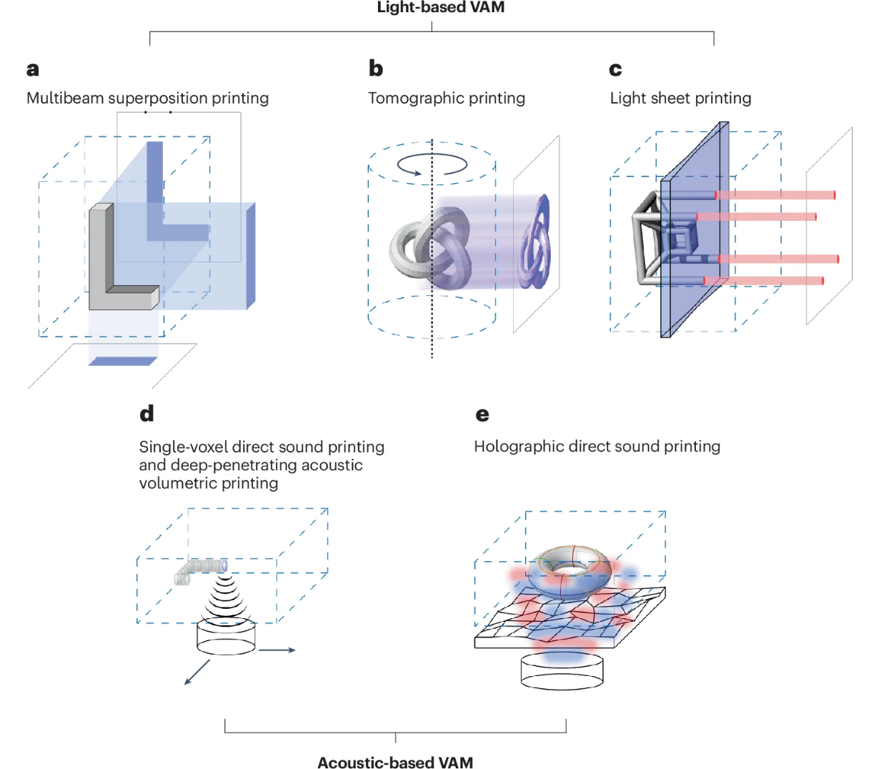

**Bildunterschrift:** Überblick über die verschiedenen Techniken des volumetrischen 3D-Drucks (VAM), die sich in zwei große Kategorien einteilen lassen, bei denen entweder Licht oder Schall als primäre Energiequelle verwendet wird.

**Grafik**: Bernal, P.N. et.al. aus: <https://www.nature.com/articles/s41578-025-00785-3/figures/1>

**Subheadline:** Innovative 3D-Druckverfahren

**Teaser:**

**Die TH Wildau findet mit einer Veröffentlichung von Prof. Martin Regehly Erwähnung im renommierten „Nature Reviews Materials“. Ein internationales Forscherteam beleuchtet neue Wege des volumetrischen 3D-Drucks und gibt eine Methodenübersicht des noch jungen Wissenschaftsbereichs.**

**Text:**

**Forschungsgruppe „Photonik und optische Technologien“ arbeitet an Zukunft des 3D-Drucks**

Die Technische Hochschule Wildau (TH Wildau) ist an einer hochkarätigen Publikation beteiligt, in der ein internationales Forscherteam innovative Aspekte im Bereich der additiven Fertigung thematisiert. Prof. Martin Regehly bringt mit der von ihm geleiteten Forschungsgruppe „Photonik und optische Technologien“ die Expertise in eine Übersichtsstudie ein, die am 18. März 2025 im Fachjournal „Nature Reviews Materials“ erschienen ist.

Der Artikel mit dem Titel „The Road Ahead in Materials and Technologies for Volumetric 3D Printing“ beleuchtet umfassend den aktuellen Stand und die Zukunftsperspektiven des volumetrischen 3D-Drucks – einer jungen Technologie mit enormem Potenzial für die industrielle Fertigung, Medizintechnik, Robotik und Optik. Mit einem Journal Impact Factor von 79,8 (2023) zählt das Fachmagazin zu den Top-Zehn der am häufigsten zitierten wissenschaftlichen Zeitschriften weltweit.

**Revolution in der additiven Fertigung**

Im Gegensatz zu konventionellen 3D-Druckverfahren, die Objekte schichtweise aufbauen, ermöglicht der volumetrische 3D-Druck die schichtlose Herstellung komplexer Strukturen direkt im Materialvolumen. Die Technologie erlaubt Druckzeiten von nur wenigen Sekunden bei gleichzeitig hoher Auflösung im Mikrometerbereich – ein Quantensprung in der Fertigungstechnologie.

In dem Artikel analysieren Forschende aus mehreren Ländern die physikalischen Methoden hinter den neuen Verfahren, darunter tomographische, lichtschnittbasierte und akustische Techniken. Zusätzlich wird auf materialwissenschaftliche Aspekte eingegangen, die eine breite Anwendbarkeit des volumetrischen Drucks in der Praxis ermöglichen. Die aufgeführten Applikationen sind vielfältig und reichen von der Fertigung optischer Linsen und Systeme, über Keramiken, softe Robotik-Elemente, biologische Gewebe und Implantate für die regenerative Medizin bis zu Metamaterialen.

**TH Wildau bringt Xolographie-Expertise ein**

Ein Highlight unter den vorgestellten Verfahren ist die sogenannte Xolographie, eine bahnbrechende Technologie, die 2019/20 von einem Team um Prof. Stefan Hecht, Dirk Radzinski und Prof. Martin Regehly entwickelt wurde. Sie mündete in die Gründung des Startups xolo GmbH. Die Forschungsgruppe „Photonik und optische Technologien“ an der TH Wildau begleitet die Weiterentwicklung dieser Technologie im Rahmen von Drittmittelprojekten in enger Zusammenarbeit mit den Gruppen „Faserverbund-Materialtechnologien“ (Prof. Dr. Christian Dreyer) und „Mikrosystemtechnik/Systemintegration“ (Prof. Dr. René Krenz-Baath) an der TH Wildau.

**Wildau als Standort für visionäre Forschung**

Prof. Martin Regehly: „An der TH Wildau träumen und arbeiten wir an der Realisierung des Replikators aus den Science-Fiction-Serien wie StarTrek, die in Sekundenschnelle und scheinbar aus dem Nichts Bauteile und Dinge des täglichen Bedarfs produzieren. Mit seiner 125-jährigen Industriegeschichte, Weltoffenheit sowie seinen starken Forschungs- und Industriepartnern ist Wildau genau der richtige Ort, ein solches Thema gemeinsam mit Studierenden, Wissenschaftler*innen und engagierten Teams der Hochschule voranzubringen.“

Seit 2024 ist Prof. Regehly Inhaber einer Forschungsprofessur an der TH Wildau, die es ihm ermöglicht, das Profil seiner Gruppe weiter zu stärken. Die Forschungsgruppe „Photonik und optische Technologien“ ist spezialisiert auf photonische Systeme, optoelektronische Sensoren, Materialdiagnostik sowie integrierte Photonik und kooperiert dabei mit regionalen KMU, internationalen Forschungseinrichtungen und dem Leibniz-Institut IHP im Rahmen des gemeinsamen Joint Labs.

**Weiterführende Informationen**

**Publikation:** Bernal, P.N., Florczak, S., Inacker, S. et al. The road ahead in materials and technologies for volumetric 3D printing. Nat Rev Mater (2025): <https://www.nature.com/articles/s41578-025-00785-3>

**Link zur Forschungsgruppe:** <https://www.th-wildau.de/forschung-transfer/forschung/forschungsfelder-schwerpunkte/forschungsfeld-nachhaltige-werteschoepfung/photonik-und-optische-technologien>

**Fachliche Ansprechperson TH Wildau:**

Prof. Dr. Martin Regehly

Forschungsgruppe „Photonik und optische Technologien“

Technische Hochschule Wildau

Hochschulring 1, 15745 Wildau

Tel.: +49 (0)3375 508 126

E-Mail: martin.regehly@th-wildau.de

**Ansprechpersonen Externe Kommunikation TH Wildau:**

Mike Lange / Mareike Rammelt

TH Wildau

Hochschulring 1, 15745 Wildau

Tel. +49 (0)3375 508 211 / -669

E-Mail: [presse@th-wildau.de](mailto:presse@th-wildau.de)